参 加 申 込 書
第５３回京都大学宇治キャンパス産学交流会（２月１７日(月)開催）

【WEB申し込み】 京都府中小企業技術センターホームページTOPページ
「第５３回京都大学宇治キャンパス産学交流会」より

【E-mail／FAXでの申し込み】
E-mail： keihanna@kptc.jp ／ FAX：0774-66-7546
【締め切り】 ２月１４日(金)（先着５０名）
【参加費】 第1部：無料／第2部：企業連絡会員２０００円・会員外５０００円（講演会受付時に徴収）
＊ご記入いただいた個人情報は開催者で共有するとともにイベント等のご案内に利用することがあります
会社名
所在地 | 〒
氏 名 | 所 属 | 電話番号 | E-mail | 参加(〇印)
 |  |  |  | 1部・2部
 |  |  |  | 1部・2部
 |  |  |  | 1部・2部
□←交流会で配付する参加者名簿（所属・氏名）への掲載を希望されない場合はチェック✅をお願いします。

●公共交通機関の利用にご協力ください（お車ご利用の際は 南門(守衛室)での駐車手続きが必要です）
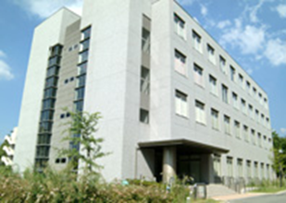
京阪黄檗駅 から徒歩で５分程度
講演会場:
共同研究棟（化研）１階
大セミナー室
ＪＲ黄檗駅 から徒歩で５分程度

北
門
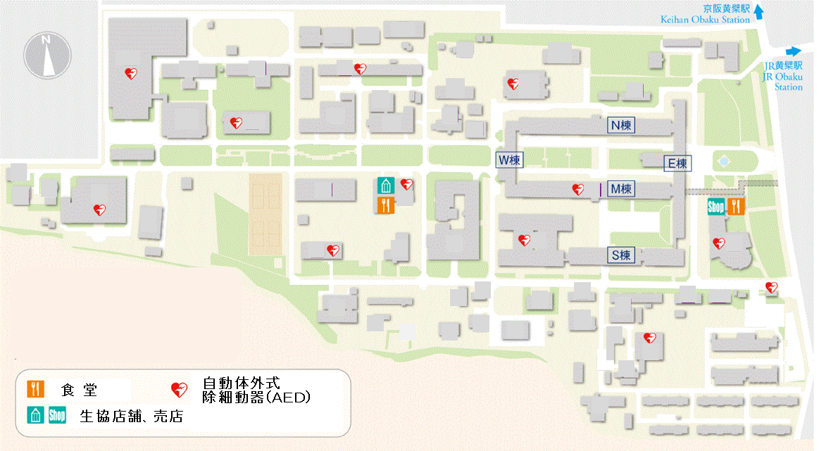

南
門

お車利用の際は
守衛室で手続きを

京都大学
宇治キャンパス構内図

